Ištrauka iš Nekilnojamojo turto registro kadastro žemėlapio
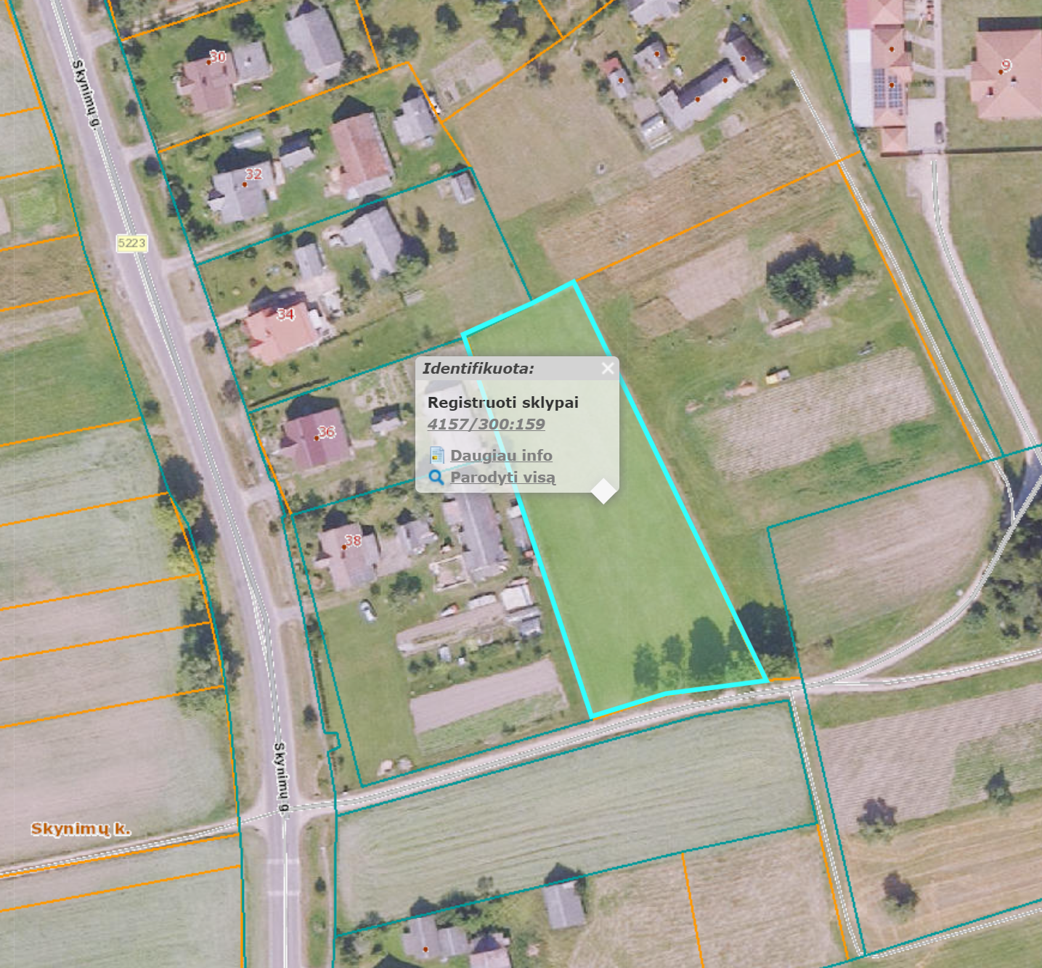

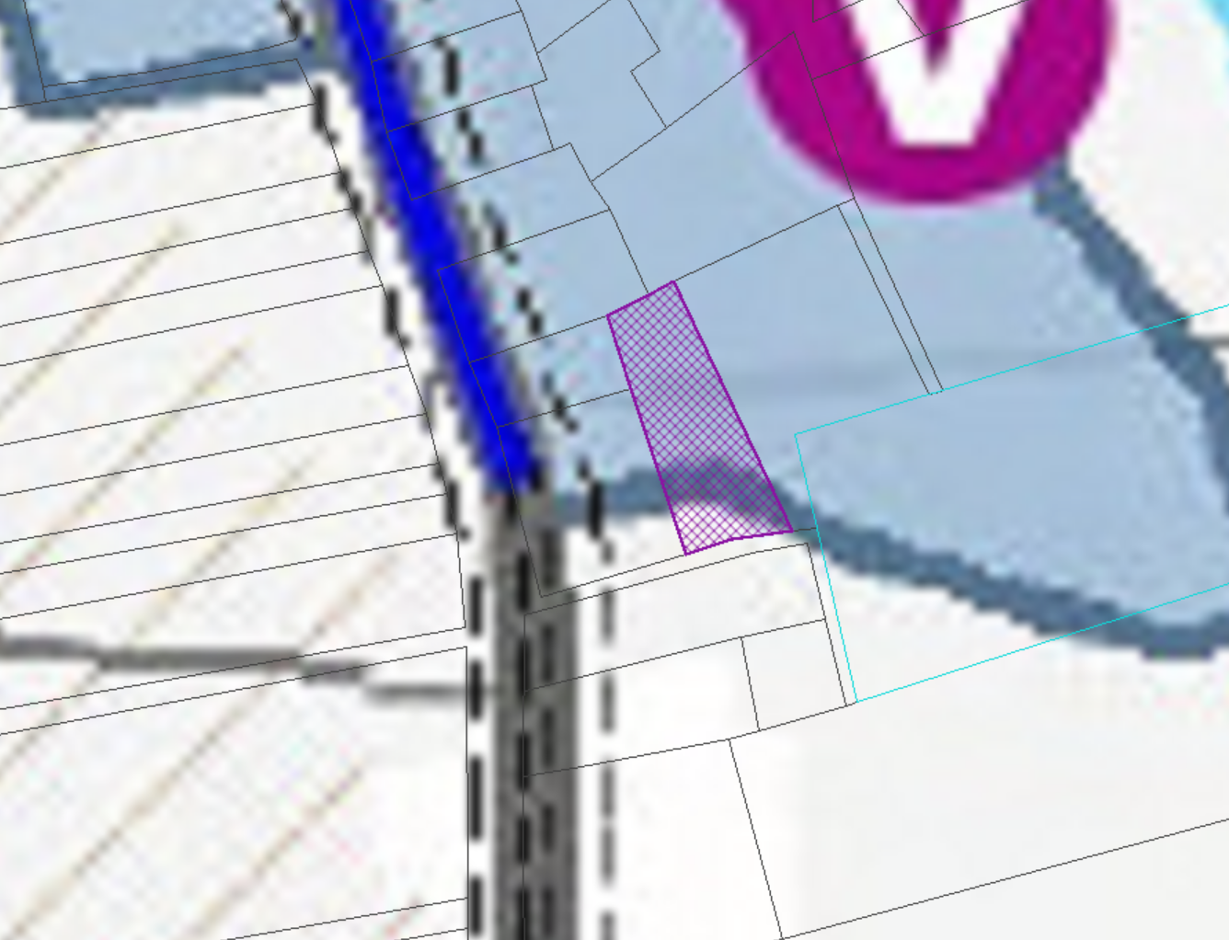

Ištrauka iš Vilniaus rajono savivaldybės teritorijos kraštovaizdžio
specialiojo plano
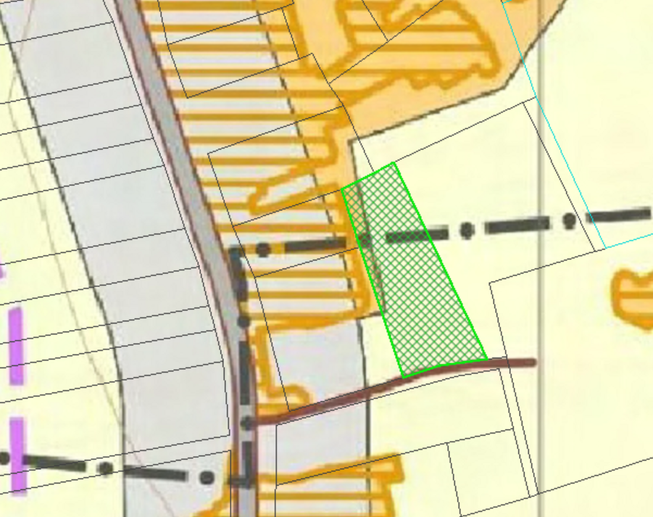
4157/0300:159




